**Departamento de Eletrónica, Telecomunicações e Informática**

|  |  |
| --- | --- |
| Curso | 8204 - Mestrado Integrado em Engenharia Eletrónica e Telecomunicações |
| Disciplina | Eletrónica IV |
| Ano letivo | 2016/17 |

**Levitação de um objeto**

**Relatório da fase 2 do projeto**

*Implementação de infraestrutura*

Autores: Assinaturas:

|  |  |  |  |  |
| --- | --- | --- | --- | --- |
| 69958 | Pedro Magalhães | | |  |
| 68128 | Amélia Ramos | | |  |
|  |  | | |  |
| Turma | P1 | Grupo | 1 |  |

|  |  |
| --- | --- |
| Data | 01/05/2017 |

# Introdução

É cada vez mais recorrente discutirem-se de preocupações ambientais, essencialmente ao nível da eficiência energética. Para além disso, muitos dos gastos industriais prendem-se com a fatura de energia e com a manutenção de equipamentos sujeitos a um uso intensivo, passível de desgaste mecânico.

Pelas razões acima mencionadas, a proposta a cumprir é construir um sistema baseado em levitação magnética. Esta permite reduzir significativamente o atrito e com isso o desgaste mecânico, os consumos energéticos, e consequentemente o custo associado.

A fim de cumprir os objetivos do sistema as tarefas dividem-se em 5 grandes partes:

* Construção de estrutura de suporte adequada;
* Construção da bobine que irá criar o campo magnético adequado;
* Leitura correta da posição do objeto que esta a levitar;
* Aplicar, com recurso a um regulador de potência, uma tensão e corrente adequadas na bobine responsável pela criação do campo magnético que gera a levitação;
* Controlo, usando o microcontrolador DETPIC32, do regulador de tensão e do array de sensores necessários à leitura de altura do objeto.

A evolução do processo de desenvolvimento deste sistema segue o diagrama PERT entregue à data de 27 de Fevereiro.

Visto que *“o todo é maior do que a soma das partes”* é importante realçar que para criar um sistema como o aqui descrito, do zero, são necessárias várias fases de processo, que ainda que por vezes pareçam simples, requerem a sua atenção.

# Estrutura de suporte ao sistema

Tendo em conta que se trata de um projeto desenvolvido de raiz foi necessário criar uma estrutura de apoio. A sua finalidade é servir de base a todos componentes necessários, dando-se particular destaque à bobine construída, ao circuito do regulador de potência, à fonte de alimentação, e aos sensores.

Por se tratar de uma tecnologia que gera curiosidade na comunidade *Maker*, e uma vez que dentro do próprio departamento existe a possibilidade utilizou-se impressão 3D. A estrutura foi desenhada na ferramenta de desenho *Solidworks.* Sabendo que este tipo de projetos sofre alterações e ajustes ao longo da sua execução optou-se por desenhar e imprimir a estrutura em várias peças separadas podendo sempre substituir ou afinar alguma delas para possível nova impressão. Os desenhos 3D e as peças atuais encontram-se nas figuras abaixo:

|  |  |
| --- | --- |
|  |  |

Os prazos estimados para a execução desta tarefa foram cumpridos.

# Construção da bobine

Trata-se de um dos pontos que se consideram fulcrais para o correto funcionamento do sistema que se quer desenvolver. Em boa verdade, e talvez por envolver conceitos de física, foi necessária alguma pesquisa para a determinação dos parâmetros de construção que se deveriam usar para obter este componente.

Decidiu-se desenvolver um script de MATLAB® que permitiu obter o compromisso mais adequado entre o número de espiras, a dissipação de calor na bobine, a corrente e tensão necessárias e a resistência parasita associada à própria bobine. Este script encontra-se no anexo 1.

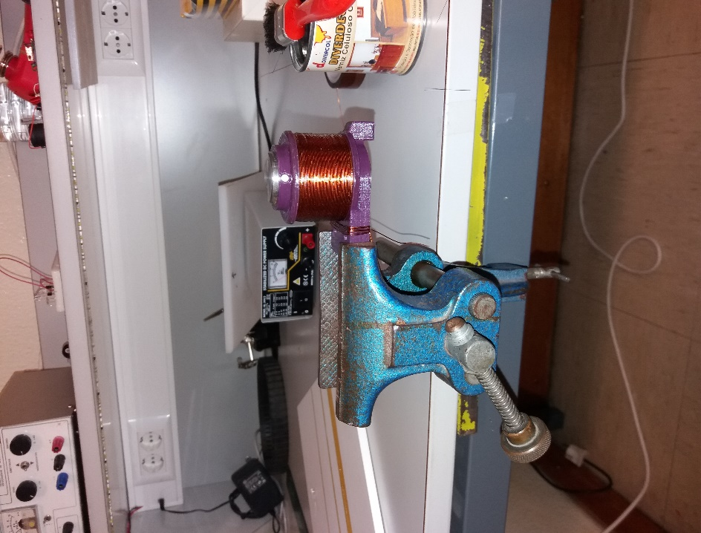 Fixando o objetivo de levitar um corpo a 5 cm de distância da bobine foi possível dimensioná-la, a bobine construída está nas figuras abaixo:

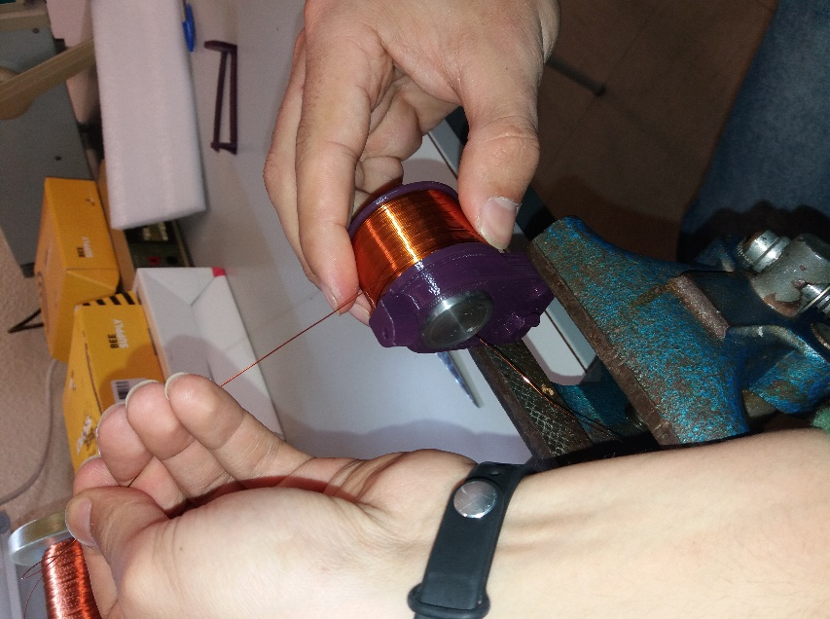

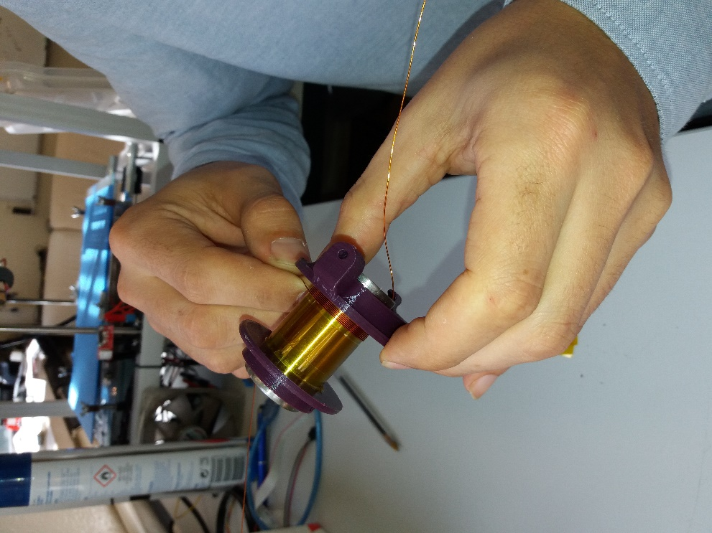Foram tidos cuidados de construção tais como a escolha do fio usado (cujo diâmetro era uma das variáveis consideradas no script), colocação detalhada das espiras, e ainda se colou fita isoladora (ver imagem), entre cada camada de espiras. Escolheu-se um núcleo ferroso para trazer vantagens do ponto de vista do campo magnético gerado mas também porque se trata de um melhor elemento dissipativo do que o ar.

Estimou-se por meio de cálculos teóricos uma resistência associada à bobine de 13.2Ω e os resultados obtidos por medição foram de 14Ω. Contrariamente, e por razões que até hoje permanecem alheias, as estimativas para a temperatura atingida pela bobine em pleno funcionamento falharam redondamente e tornou-se mandatório a utilização de ventilação forçada, com recurso a uma ventoinha de pequenas dimensões posicionada em cima de um dissipador de alumínio em contacto com o núcleo da bobina.

O tempo despendido na construção deste componente foi dentro do estimado.

# Sensores de leitura da posição do objeto

Tratando-se de um sistema com uma forte componente magnética os sensores usados para a determinação da altura do objeto poderiam ser de diferentes naturezas, destacam-se 3 hipóteses consideradas:

1. Sensor de Efeito de Hall;
2. Sensor de ultrassons;
3. Sensor de infravermelhos.

Após alguma pesquisa a abordagens a este tipo de sistema viram-se as três hipóteses aplicadas.

A utilização de sensores de *Efeito de Hall* que têm por base a produção de um determinado valor de tensão em função do campo magnético a que estão sujeitos, pareceu ser pouco adequada. Tem-se como simples razão o objetivo de se medir a altura do objeto de forma mais direta. Mais ainda, caso a massa do corpo trocasse este tipo de sensor poderia ser mais difícil de usar. Havendo a hipótese de testar o sistema com vários objetos numa fase mais avançada do projeto, descartou-se este tipo de sensor.

A opção de ultrassons foi ponderada, no entanto, surgiram algumas suspeitas à precisão necessária para garantir uma altura estável do objeto dado que este é de pequenas dimensões.

Optou-se pela utilização de sensores de infravermelho, cujo alcance máximo é de aproximadamente 20 cm. Usaram-se emissores de infravermelhos SFH486[1], tendo por base a montagem:

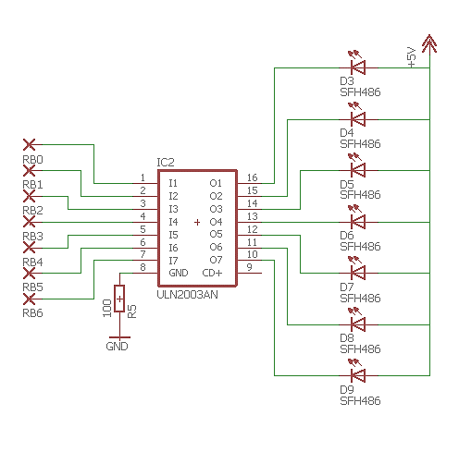

A identificação dos portos de controlo para usar na placa *DETPIC32* estão identificadas com os pad’s RB0 a RB6. Usou-se a unidade ULN2003[2] para criar um andar de ganho de corrente, para garantir o funcionamento adequado dos emissores de infravermelhos.

A receção do sinal enviado pelos emissores foi feita usando foto-díodos SFH213[3]. É importante esclarecer que se decidiu usar um *array* de 7 sensores, que como será esclarecido *a posteriori* cria uma zona de medições de altura de 5cm. A montagem usada para a receção do sinal:

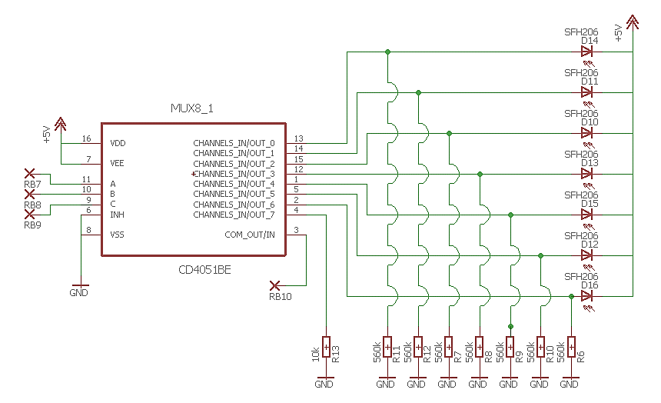

A fim de garantir uma menor dispersão do feixe emitido pelos infravermelhos desenharam-se e imprimiram-se peças que permitem o correto direcionamento do feixe para os recetores. As peças, e os sensores encontram-se nas figuras abaixo:

|  |  |
| --- | --- |
|  |  |

Com o intuito de minimizar o número de portos a serem usados do microcontrolador tornou-se imperativo a implemantação do desmultiplexer visto no esquemático dos receptores como o componente HCF4051[4].

Uma das maiores preocupações com o circuito de leitura foi a implementação do código no microcontrolador, pois se o sistema não for suficientemente rápido a atuar em função da informação devolvida por estes sensores então o objeto cai, e todo o sistema passa a funcionar de forma inadequada.

Testou-se esta componente do projeto com recurso a um gerador de sinais, e percebeu-se que o tempo de reação do emissor de infravermelhos era da ordem de grandeza dos μs, o que é adequado para a aplicação em causa.

# Regulador de potência para a bobina

A levitação de um objecto resulta de atração magnética. No entanto, a atração magnética desse objecto tem de ser alternada com a ausência de atração, ou pelo menos com uma diminuição da mesma, uma vez que se a atração fosse constante o objecto estaria progressivamente mais perto da fonte de atração, o que não iria ser levitação.

Para conseguir estabilizar um corpo a 5cm da bobine pensou-se em duas alternativas:

1. Ligar e desligar a tensão aplicada na bobine com uma frequência suficientemente grande para que o objecto levita-se.
2. Criar um regulador d tesão, que em vez de desligar e ligar a tensão na bobine, a mantivesse em torno de valores constantes, provocando variações mais pequenas.

De ambas as hipóteses consideradas optou-se pela segunda. Ainda que em termos de dimensionamento e projeção esta opção represente um desafio maior, a verdade é que em termos de segurança, longevidade da bobine construída e do resto do circuito e posterior algoritmo de controlo esta solução traz vantagens.

Desenvolveu-se então um regulador de tensão com os componentes existentes no departamento. Como tal existiram limitações no uso de opamps rail-to-rail. De forma a colmatar este problema deciciu-se alimentar um opamp TL081[5] com alimentação de 12V e -3V, a fim de garantir uma excursão de sinal de saída do opamp máxima. Assim garante-se que se tem a máxima liberdade de regulação da bobine, depois, por software, escolhe-se a tensão a aplicar. Para já a excursão obtida com o regulador da figura abaixo varia entre 2 e 11V.

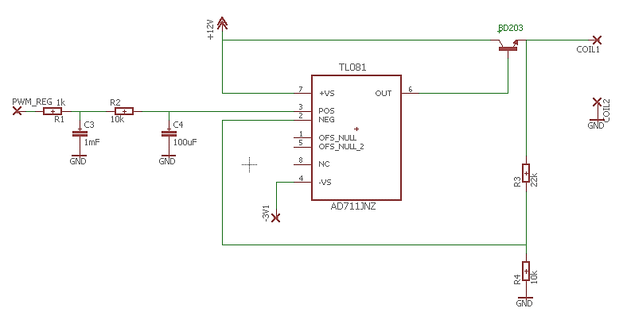

Na escolha de R1, R2, C1 e C2 teve-se o cuidado de gerar um filtro de ordem 2 com uma constante de tempo, e consequente frequência de corte igual em ambos os andares. Eslcarece-se ainda que entre os pad’s *Coil1* e *Coil2* está a bobine dimensionada e construída como já descrito acima.

Convém realçar que o sinal de PWM usado no regulador, chamado de ‘*PWM_REG*’ é um sinal que vai ser definido em software, tendo em conta a actuação que queremos na bobine, em função do estado actual do objeto a levitar.

A construção, teste e validação do regulador, demorou um pouco mais do que o inicialmente estimado pois optou-se por uma solução mais robusta do ponto de vista electrónico mas também mais complexa de projectar e testar.

# Testes e validações com a placa DETPIC32

A tabela abaixo resume e reúne o conjunto de funções que se pretende que o microcontrolador desempenhe neste projeto. Pode-se confirmar também o estado dessa tarefa, isto é, se já está implementada ou não, nesta fase:

|  |  |  |
| --- | --- | --- |
| Tarefa | Implementada | |
| Sim | Não |
| Gerar sinal PWM para usar no regulador de tensão | ✓ |  |
| Atuação no regulador em função da altura do objeto |  | 🗶 |
| Ativar emissores infravermelhos sequencialmente | ✓ |  |
| Ler os recetores com o desmultiplexer | ✓ |  |
| Algoritmo de controlo |  | 🗶 |

# Conclusão

À data de entrega deste relatório intermédio podem-se assegurar os alicerces do projeto, assinala-se no entanto 1 semana de atraso face ao previsto. Naturalmente o atraso é indesejado, no entanto não é desanimador, pois consideram-se os resultados obtidos até agora, e a construção do sistema bases firmes para o encadeamento do projeto.

Facto é que a componente de software no microcontrolador está pouco desenvolvida, mas é no fundo a componente em falta que se espera desenvolver o mais brevemente possível. Interligar todas as partes do projeto e estabelecer a ‘comunicação’ necessária para que o objeto levite como pretendido.

# Referências

[1] OSRAM Opto Semiconducters, SFH 486, version 1.0.

[2] STMicroelectronics, UL2003A, February 2002.

[3] OSRAM Opto Semiconducters, SFH 213, version 1.1.

[4] STMicroelectronics, HCF4051, April 2013, rev 3.

[5] STMicroelectronics, TL081, December 1998.

# Anexo 1

[Script de Matlab® para dimensionamento da bobine]

clc;

close all;

clear all;

%DADOS

massaBola=50e-3; % Considerando uma bola de 50g = 0.050 kg

g=10;

Fmagnetica=g*massaBola; % Força necessária para levitar a bola

gap=5e-2; %Considerando 5 cm de levitação

%Bobina

Rb = 1.7e-2; %1.7cm - estimado

Ab = pi*Rb^2; %Area Bobina

%fio

RF=0.2e-3; % Raio do fio no DETI em metros -> 0.4mm (raio de 0.2 mm)

AF=pi*(RF^2); %UM FIO

miu0=pi*4e-7; % permeabilidade do vazio

const=(Fmagnetica*2*(gap^2))/miu0; %const=(N1*I)^2*A1;

NI = sqrt(const/Ab);

% Arbitrando 500 espiras a colocar na bobine

N=900;

Idevido=NI/N;

Pespira=2*pi*Rb; % perímetro da espira ao longo da bobine

l=Pespira*N; % comprimento total de fio necessario

%%%%%%%%%%%% CALCULAR RESISTENCIA DO FIO %%%%%%%%%%%%%%%%%

rho_cobre=1.72e-8;

%Afio=pi*raio_fio^2;

resistencia=rho_cobre*l/AF;

% Tensão na bobine

V = 20;

I = V/resistencia;

P=resistencia*I^2;

% Calculos para o enrolamento da bobine

AtB = N*AF*1.2; % Area transversal da bobine

X=0.01;

L = AtB/X;

RaioFioEstimado = sqrt(AF/pi); %raio para calcular o AWG de ter 2 fios em paralelo

fprintf('------------------ Dimensionamento da Bobina -------------------\n');

fprintf('\n');

fprintf('Massa da bola (g): %d\n',massaBola*1000);

fprintf('Altura de levitação (cm): %d\n',gap*100);

fprintf('Fio usado:\n');

fprintf(' Raio (mm): %.2f\n',RF*1000);

fprintf(' Comprimento total do fio (m): %.1f\n',l);

fprintf(' Resistencia associada ao fio : %.1f\n',resistencia);

fprintf('\n');

fprintf('Numero de espiras: %d\n',N);

fprintf('Corrente na bobine (A): %.1f\n',I);

fprintf('Corrente necessaria na bobine (A): %.1f\n',Idevido);

fprintf('Tensão na bobine (V): %.1f\n',V);

fprintf('Potência dissipada na bobine (W): %.1f\n',P);

fprintf('----------------------------------------------------------------\n');